职业卫生技术服务网上公开信息表
用人单位名称 | 福建省晋江市莲星金属制品有限公司
用人单位地址 | 晋江市永和莲塘
用人单位联系人 | 黄经理
项目名称 | 福建省晋江市莲星金属制品有限公司工作场所职业病危害因素检测
技术服务  项目组人员 | 侯奕标、叶伟、黄鹏俊、龚时伟、彭康钰
现场调查的  专业技术人员 | 龚时伟、侯奕标
现场调查时间 | 2021-11-17 | 用人单位陪同人 | 元锋光
现场采样和现场检测的专业技术人员 | 叶伟、黄鹏俊
现场采样和  现场检测时间 | 2021-11-18 | 用人单位陪同人 | 元锋光
证明现场调查、现场采样、现场检测的图像影像
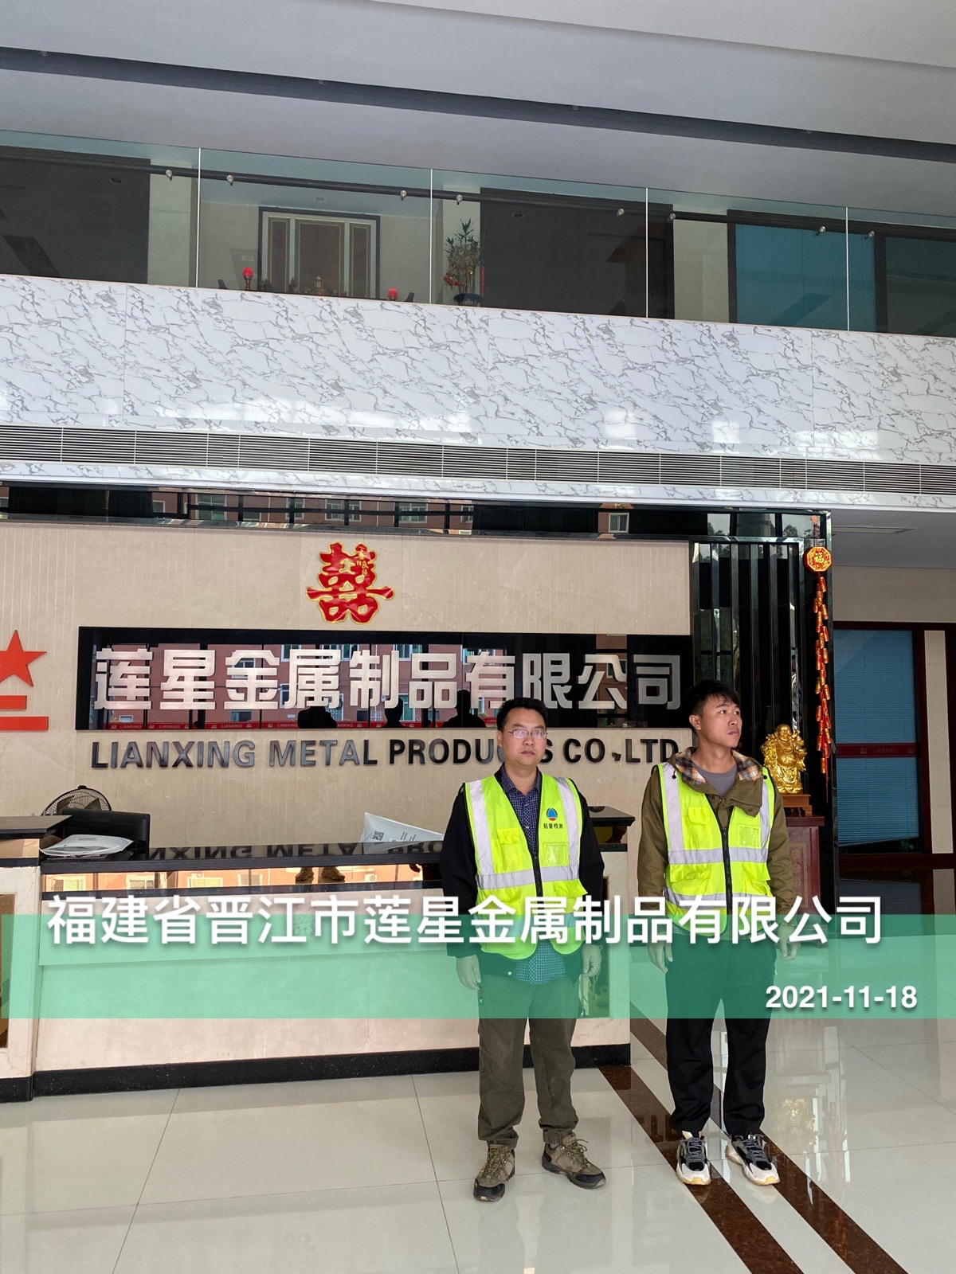 | 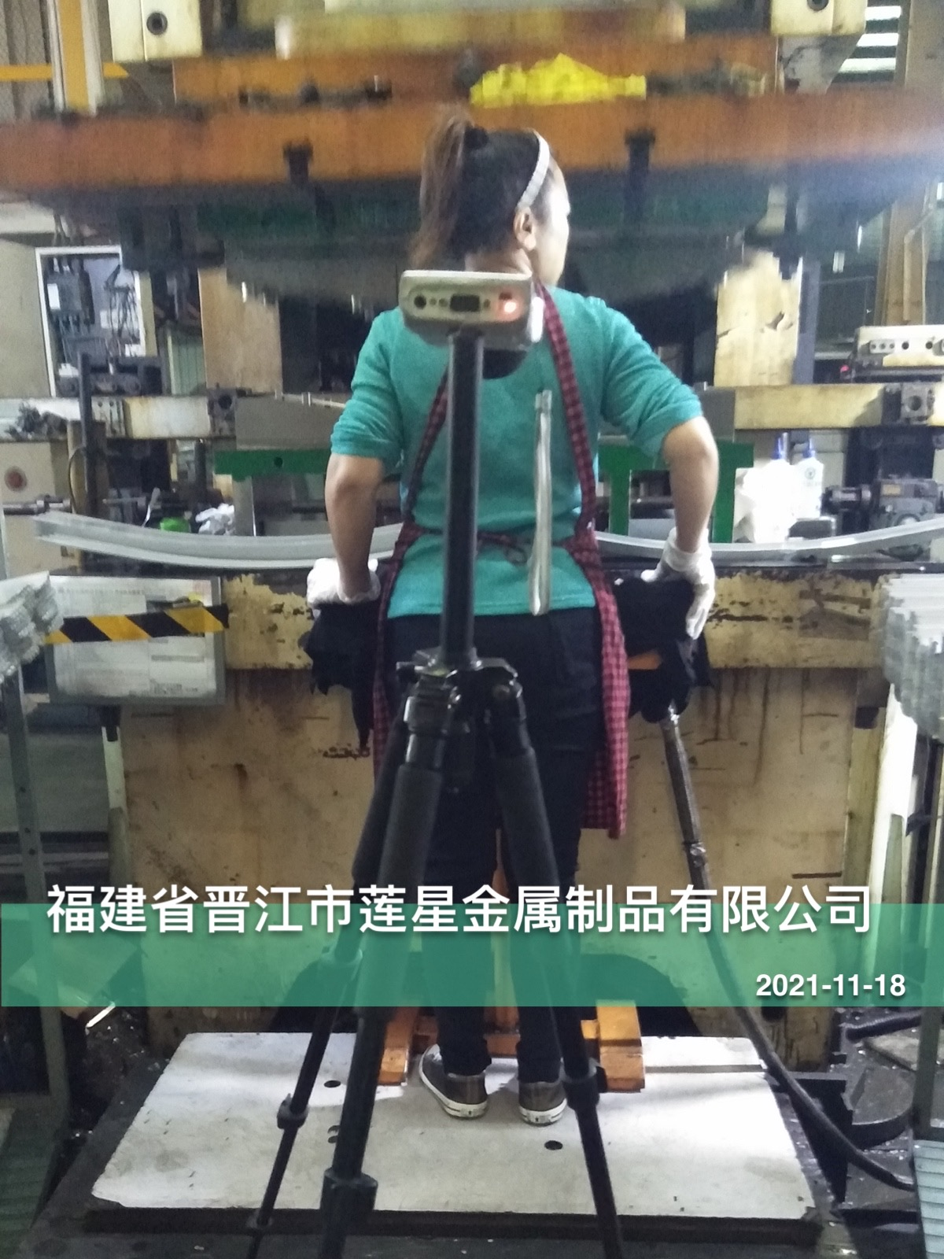 | 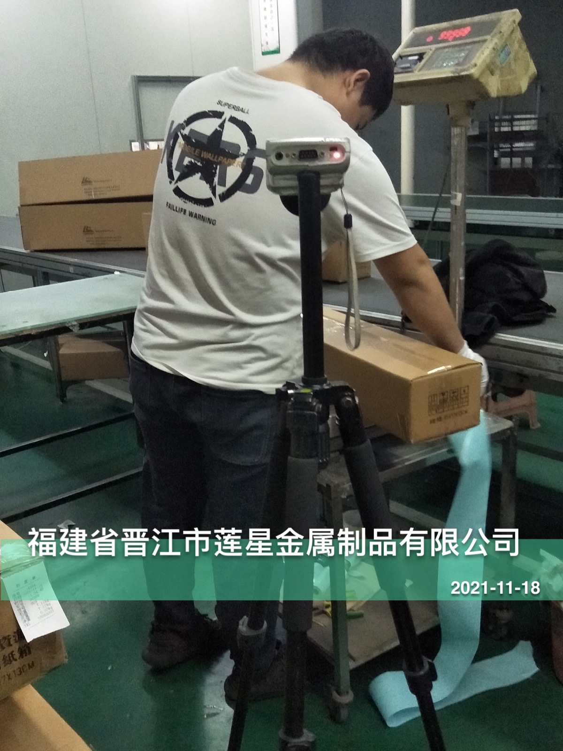 | 